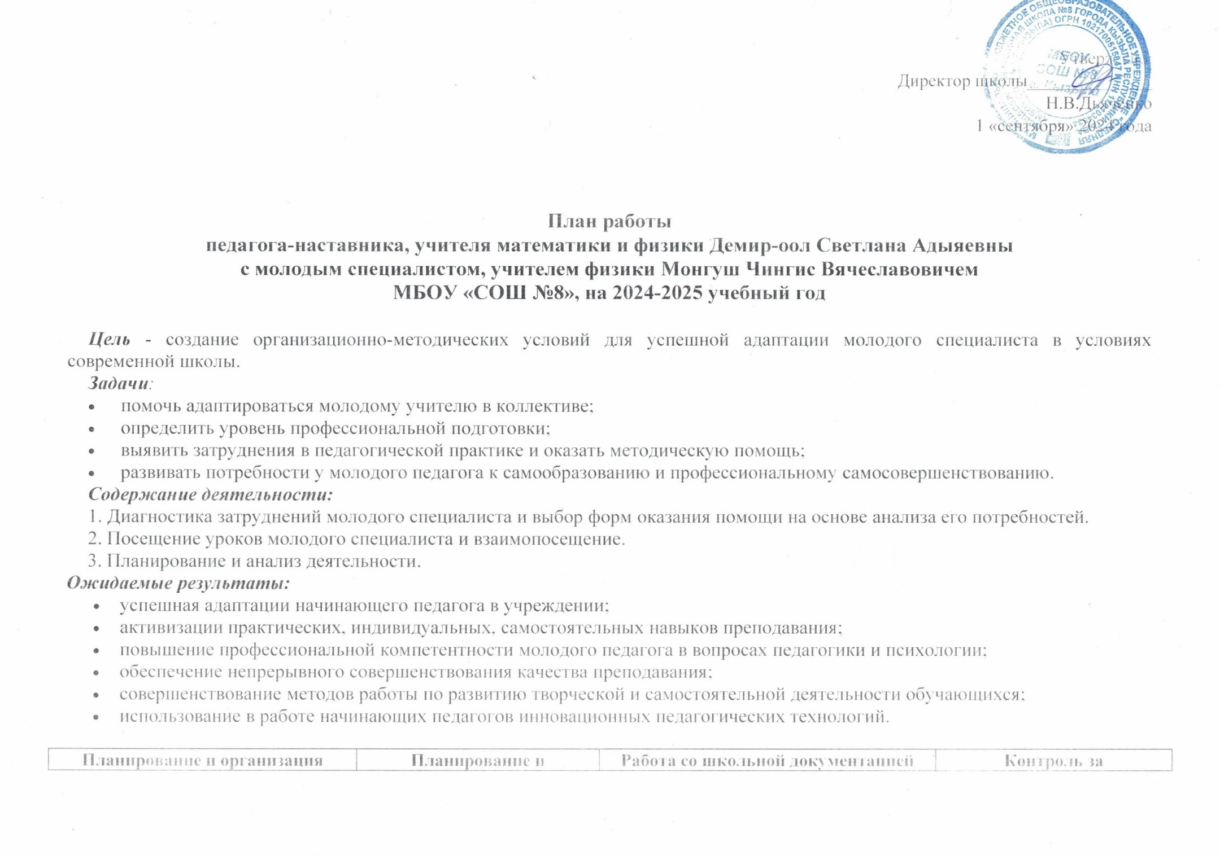
Планирование и организация работы по предмету | Планирование и организация воспитательной работы | Работа со школьной документацией | Контроль за деятельностью молодого специалиста
Сентябрь
- изучение рабочих программ по физике;  - Изучение методических рекомендаций и пособий;  - Изучение документов по ФГОС ООО;  - Составление рабочих программ по предметам и КТП;  - Индивидуальные консультации. | - Планирование  - воспитательной работы с классом и родителями на 2024-2025 учебный год.  - Собеседование по теме:  - «Особенности составления плана воспитательной работы».  - Определение тематики родительских собраний на год. | - Практическое занятие «Как вести электронный журнал».  - Оформление учебных программ по преподаваемым предметам и пояснительных записок КТП;  - Работа с личными делами учащихся класса; | - Оформление календарно-тематического планирования;  - Взаимопосещение уроков.
Октябрь
- Современный урок, его анализ;  - Составление технологических карт уроков.  - Урок физики в 7 ом классе, особенности и фишки; | - Подготовка к выступлению на школьных МО.  - Организация индивидуальных консультаций с родителями, родительских собраний.  - Построение системы сотрудничества с родителями и учащимися класса. | - Практикум «Современные средства, повышающие успешность урока». | - Посещение уроков;  - Ведение тетрадей.
Ноябрь-Декабрь
- Самоанализ урока.  - Организация индивидуальной работы с учащимися. Выявление одаренных и неуспевающих детей, построение системы работы с данными категориями детей.  - Урок физиким в 7ых классах. На что обратить внимание при подготовке? | - Особенности проведения внеклассных мероприятий, праздников, конкурсов с привлечением родителей.  - Как сделать классный час классным?  - Участие в конкурсах и олимпиадах. | - Как вести протоколы родительских собраний.  - Структура учебного проекта. | - Технологические карты уроков по предметам.  - Проверка выполнения программы.
Январь
- Урок физики в 10ом классе Участие учащихся в дистанционных олимпиадах, конкурсах, фестивалях. | - Предупреждение педагогической запущенности учащихся; | - Самообразование педагога: курсы повышения квалификации, вебинары, конференции, семинары, дистанционные конкурсы.  - Изучение документов по ФГОС ООО. | - Ведение тетрадей учащихся  - Беседа о итогах полугодия: успехи и неудачи.
Февраль
- Методы активизации познавательной деятельности учащихся;  - Уроки с | - Индивидуальные беседы с родителями.  - Тренинги с классом «Поговорим о патриотизме», особенности проведения. | - Самообразование педагога: сетевое взаимодействие, сообщества учителей. Изучение документов по ФГОС. | - Взаимопосещение уроков.
Март
- Инновационные технологии в обучении.  - Технологии деятельностного обучения в урочное и внеурочное время. | - Вовлечение общественности, социальных партнеров в воспитательную деятельность с классом. | - Внедрение результатов деятельности по самообразованию в практику своей работы.  - Участие в семинарах, как способ самообразования. | - Проверка выполнения теоретической и практической части программы.
Апрель
- Организация повторения.  - Подготовка к итоговой промежуточной аттестации. | - Подготовка отчета по воспитательной работе за год.  - Составление характеристики классного коллектива. | - Составление КИМов к переводным контрольным работам в 10ом классе. | - Посещение уроков.
Май
- Организация проверки ЗУН и УУД у учащихся.  - Составление предварительного плана учебно-методической работы на следующий год. | - Итоги воспитательной работы за год. | - Оформление и заполнение отчетной документаци: электронный классный журнал, журнал ГКП, протоколы итоговой промежуточной аттестации;  - Составление годового отчета по движению учащихся, выполнению теоретической и практической части программ, общей и качественной успеваемости учащихся.  - Работа с личными делами учащихся класса. | - Собеседование по итогам за год (успеваемость качество, выполнение программы).

